Baseline 과 차이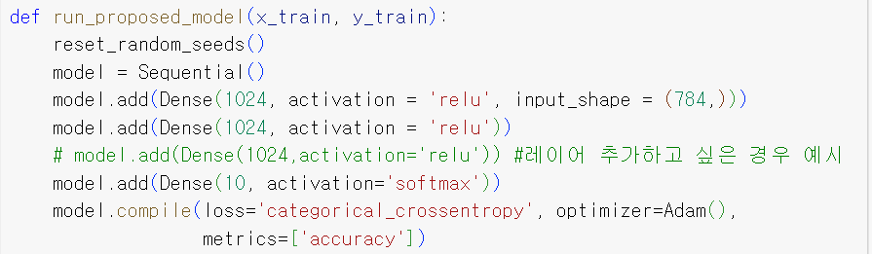
기존 Baseline의 각 layer마다 Unit의 개수는 512개였음. 이 모델에서는 각 layer의 Unit의 개수를 1024개로 두배만큼 증가시켰음
Baseline 결과
My model 결과
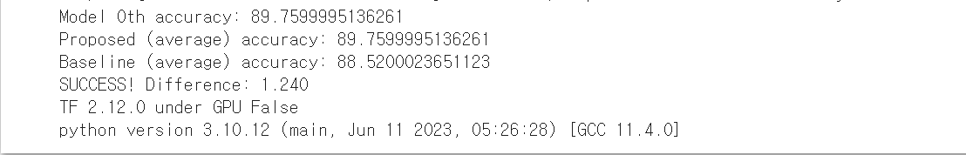
Baseline 대비 1.24% 평균 정확도가 증가했음

Runtime environment(Cloud)
Version
-Tensorflow: TF 2.12.0
-python 3.10.12
-TPU 하드웨어 가속기 사용

